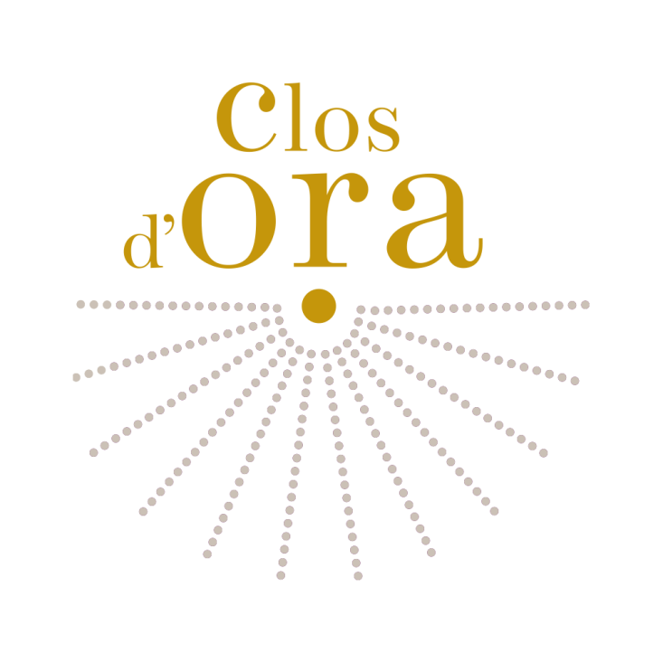

TERROIR

Situé sur la commune de La Livinière en Minervois, à 220 mètres d’altitude, le vignoble de 9 hectares est entouré de murs en pierres sèches. Il est situé sur une faille où se joignent deux terroirs particuliers, bartoniens et lutéciens, composés de calcaires, de grès et de marnes.

ENCEPAGEMENT

Syrah, Grenache, Mourvèdre, Carignan.

VITICULTURE

Cultivé en biodynamie, intégralement travaillé au mulet et au cheval.

VENDANGES ET VINIFICATION

Un effeuillage est réalisé avant les vendanges entièrement manuelles. Toutes les macérations sont effectuées dans le cuvier en béton et thermorégulé en distinguant chaque parcelle et chaque cépage.

Syrah : encuvage et vinification en raisins égrappés. Grenache et Mourvèdre : égrappage et foulage léger à l’encuvage. Températures de cuvaison contrôlées. Macération très douce en limitant l’extraction tanique. Simplement quelques remontages d’aération et d’humidification du chapeau.

Carignan : encuvage en grappes entières, vinification à température assez élevée favorisant l’extraction aromatique.

ELEVAGE

12 mois en fût de chêne français.

ASSEMBLAGE

Les barriques sont soutirées et les vins assemblés après l’équinoxe de printemps.

COMPOSITION DE L’ASSEMBLAGE :

Syrah, Grenache, Mourvèdre, Carignan.

Note de Garard Bertrand  
Clos d’Ora est le fruit d’une lente maturation. Il est né d’un cheminement spirituel et d’une irrésistible envie de créer un vin exceptionnel dans cet endroit mystérieux et préservé. Je vous souhaite de le boire en conscience en vous laissant guider par la force de son message : Amour – Paix - Harmonie